

关于开展学习劳模先进事迹
订阅《中国纺织劳模大典》（2021）的通知

各省、自治区、直辖市纺织劳模评选领导小组,全国纺织工业先进集体、劳动模范和先进工作者，全国纺织企事业单位：
为大力弘扬劳模精神，讲好劳模故事，宣传全国纺织工业先进集体、劳动模范和先进工作者先进事迹，回应全国纺织企事业单位、个人“学习劳模、对标劳模、崇尚劳模、争当劳模”的热切期盼，经研究，全国纺织劳模评选表彰办公室现开展《中国纺织劳模大典》（2021）征订工作。
请认真开展劳模先进事迹学习活动，积极配合做好大典订阅工作。
附件：《中国纺织劳模大典》（2021）订阅函
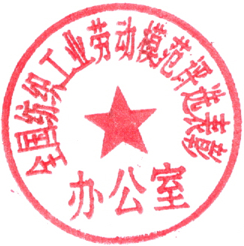

全国纺织工业劳动模范评选表彰办公室
2022年3月22日

《中国纺织劳模大典》（2021）订阅函

《中国纺织劳模大典》（2021）由中国纺织工业联合会编著，是全国纺织劳模评表彰工作的重要组成部分，集权威性、政策性、指导性、典型性于一身。
大典以点带面，收录了2021年荣获 “全国纺织工业先进集体”和 “全国纺织工业劳动模范”“全国纺织工业先进工作者”称号的100个集体、348名个人的先进事迹，涵盖棉纺、毛纺、麻纺、丝绸、化纤、印染、针织、家纺、长丝、产业用、纺机、服装等各行业。大典立意高远、事迹生动、图文并茂、编排精心、印刷精美，深受行业内外人士的欢迎。被历届获评先进集体、劳动模范及全国纺织企事业单位美誉为弘扬劳模精神“红皮书”、学习劳模先进事迹和评选推荐劳模的“工具书”，极具工作指导价值、学习价值和收藏价值。
开 本：8开 装 帧：精装 页 数：近500页
字 数：约30万字 成本价：298元/册
征订截止日期：2022年4月20日
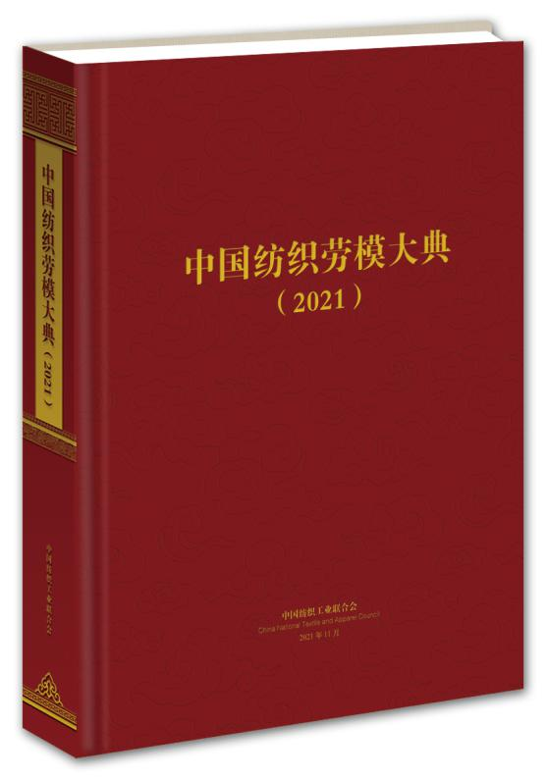
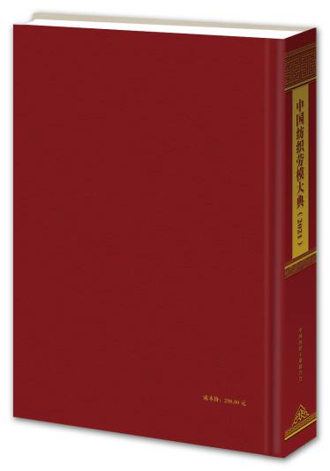

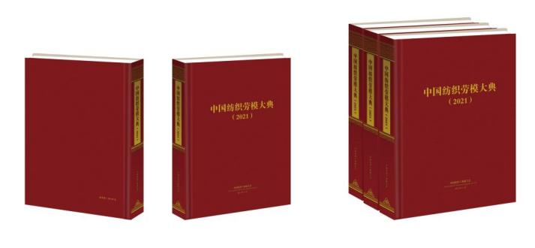

一、订阅方式
1.订阅单位（个人）填写订阅单于2022年4月20前发至订阅邮箱，并通过银行转账汇款。 2022年5月下旬集中发书。
2.一次性购书10本（含）以上包邮。10本以下加收订购总价8%的运费，快递费与书费一并汇款至以下账户。
户 名：中国纺织职工思想政治工作研究会
开户行：工商银行国家文化与金融合作示范区金街支行
帐 号：0200000709014422346
- 联系方式
全国纺织劳模评选表彰办公室
地址：北京市朝阳区朝阳门北大街18号807室
联系人：张 硕 010-85229576 13811358041
王春红 010-85229581 13651101856
郑国峰 010-85229677 13552439979
订阅邮箱：qflmpx2020@126.com

《中国纺织劳模大典》（2021）订阅单
书 名 | 《中国纺织劳模大典》（2021）
购书单位（个人） |  |  |  | 收件人
订购数量 | 订阅费（298元/册） | 快递费 | 合计金额 | 电 话
 |  |  |  | 手 机
邮寄地址 |  |  |  | 邮 编
发票抬头 |  |  |  | 税 号
发票种类 | 增值税普通发票□ 增值税专用发票□
注：1.请于2022年4月20前转账至指定账户，并在汇款附言中写明订阅数量。
- 此书将不再加印，请需求单位（个人）一次性足量订阅。
- 电子版订阅单在www.zfqw.com.cn下载。

